
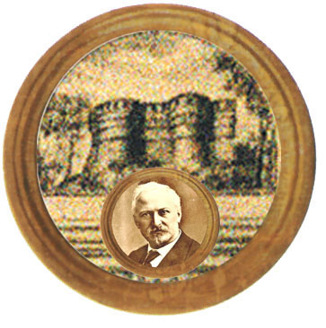

Istituto Comprensivo "A. Battelli" - Sassocorvaro (Pu)
Istituto Omnicomprensivo “Montefeltro”
Via Giusti -61028 Sassocorvaro (PU)
Tel. 0722 76137 - Fax 0722 76261
E-mail ls.montefeltro@provincia.ps.it - http://www.iis-montefeltro.it
Comunicazione n. 340 Sassocorvaro, 26.04.2013

AI COMPONENTI
LA COMMISSIONE
UNITA’ ORARIA:

Rossi Marco
Fabbri Alessandra
Fabbri Mariella
Lazzaretti Marisa
Taini Maria Rosaria
Grassi Paolo
Magnani Maria Grazia
Marotta Oriana
Sacchi Fabio
D’Angeli Paola

Oggetto: Convocazione Commissione unità oraria

La Commissione Unità Oraria è convocata per il giorno
martedì 21.05.13 alle ore 15.00
con il seguente ordine del giorno:
elaborazione proposta unità oraria per l’anno scolastico 2013-14.

Il Dirigente Scolastico
Dott.ssa Anna Maria Marinai

DS/bb

